绝密★启用前
2013年普通高等学校招生全国统一考试(浙江卷)
政治试题解析

本试题卷分选择题和非选择题两部分。全卷共12页,选择题部分1至7页，非选择题部分8至12页。满分300分，考试时间150分钟。
请考生按规定用笔将所有试题的答案涂、写在答题纸上。
选择题部分（共140分）
注意事项：
1. 答题前，考生务必将自己的姓名、准考证号用黑色笔迹的签字笔或钢笔分别填写在试卷和答题纸规定的位置上。考场号、
2. 每小题选出答案后，用2B铅笔把答题卡上对应题目选项的答案信息点涂黑；如需改动，用橡皮擦干净后，再选涂其他答案标号。不能答在试题卷上。

一、 选择题：本大题共35小题，每小题4分，满分140分。在每小题给出的四个选项中，只有一项是符合题目要求的。
看漫画《问候的变化》（作者毛铭三），回答26-27题。
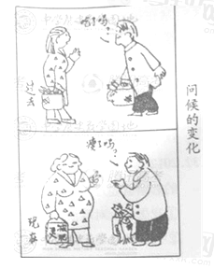
26.漫画所蕴含的经济生活道理有
①收入是消费的基础和前提
②消费者要量入为出，适度消费
③消费结构随着经济的发展、收入的变化而变化
④消费形成的新需求对生产的升级起着导向作用
A.①④ B.②③
C.①③ D.②④
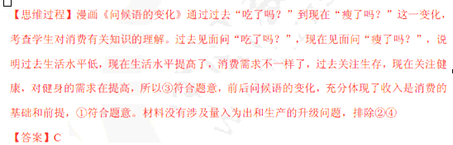 27.漫画所蕴含的哲理有
①任何社会意识的产生都有物质原因
②事物发展的不同阶段的矛盾各有其特殊性
③人的欲望推动社会生产力的发展
④社会意识和社会存在如影随形
- ①② B. ②④ C.①③ D.②④
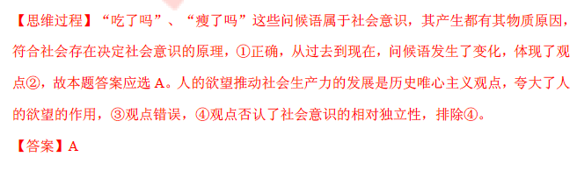 28.社会发展犹如列车前行，需要正能量的驱动，而正能量的积聚需要我们每个人的“微贡献”。这告诉我们
A.个人是社会中的个人，个人价值的实现离不开社会提供的条件
B．社会是个人组成的社会，社会发展离不开个人的付出
C．只有正确的价值观才对社会和人生有重要的导向作用
D．只有正确处理个人和社会的关系才能实现自我价值
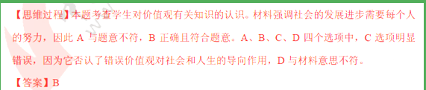 29．十年前，科学家只把几十种基因突变与疾病挂上钩，现在已经把三千种左右基因突变与疾病对上号，但要搞清所有基因突变与疾病的关系尚需时日。这是因为
①认识总要受到主客观条件的限制
②实践总要受到主客观条件的限制
③认识对象的本质的暴露与展现有一个过程
④实践是认识的来源
- ①④ B.②③ C.②④ D.①③
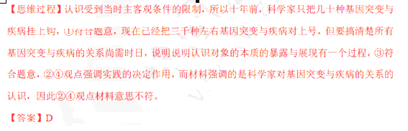 30.现代只能通讯工具方便使天各一方的人们相互交流，可随之而来的往往是人们相聚时的无语和隔膜。于是，有人感叹，世界上最远的距离莫过于我们坐在一起，你玩平板电脑，我玩智能手机。这告诉我们
A．对事物 的价值要具体分析
B．新事物战胜旧事物不可能一蹴而就
C.新事物的发展是一个不断完善的过程
D.事物发展是前进性与曲折性的统一
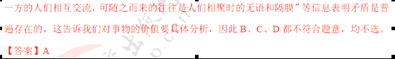
31.斯瓦西里语版的中国电视剧《媳妇的美好时代》在坦桑尼亚国家电视台热播。坦桑尼亚观众在欢笑中领略中国媳妇处理婆媳关系时的善良和智慧，在感动中体会中国“和”文化的美好。该剧成功走出国门说明
A.不同名族文化之间可以取长补短
B.对传统文化需要继承与发扬
C.不同民族文化各具特色，又具有共通性
D.优秀文化能激励人们创造美好生活
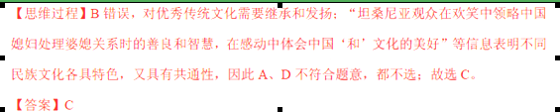 32．2012年6月，中组部举办推荐全国创先争优优秀共产党员的网上投票活动，短短十天收到的选票就超过4300万张。这表明
①我国民众对政治参与具有巨大热情
②我国政治越来越走向娱乐化大众化
③网络是一种扩大政治民主的新载体
④我国公民基本政治权利不断扩大
- ①④ B.②③ C．①③ D．②④
 33.尽管过去几年已经发生多起震惊全美、死伤众多的恶性枪击案，民众在要不要控抢问题上反应强烈，但在美国步枪协会等利益集团的压力下，大选期间民主党和共和党总统候选人都有意回避控抢问题。这表明
A.在具体议题上美国两党的政策和主张没有明显差别
B.美国两党制得以运行的基础发生了变化
C.两党竞选过程中形成的议题不反映民意
D.美国的竞选是有钱人的权利游戏
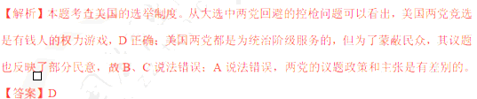 34.2012年法国大选中，社会党的奥朗德在与人民运动联盟的萨科齐对决中胜出，但极力主张消弱总统权限，实行议会制民主的极左翼与极右翼政党在第一轮投票中也获得了相当多的选票。这表明法国
A．权力中心由总统转向议会
B．半总统半议会政体面临挑战
C．将从两党制转向多党制
D．出现了左右共治的政治局面
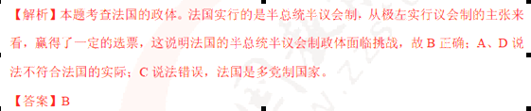 35.面对激烈的全球经济竞争，亚太经合组织部长会议发表共同声明继续支持多边贸易体系，非盟大力推动非洲地区经济一体化进城，欧盟为应对主权债务危机采取一系列措施。这表明国际组织
A．是推动经济全球化的主要载体
B．成为现代国际社会的基石
C．成为国际关系中最重要的行为主体
D．在全球经济治理中发挥重要作用
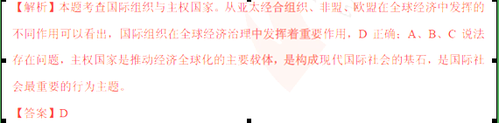 2013年普通高等学校招生全国统一考试
文科综合能力测试

非选择题部分（共160分）
注意事项：
用黑色字迹的签字笔或钢笔将答案写在答题纸上，不能答在试题卷上。

40.建设生态文明，是关系人民福祉。关乎民族未来的长远大计。必须把生态文明建设放在提出地位，融入经济建设的全过程。（31分）
材料一：
2006-2012年我国环境治理、科研投入和经济成就
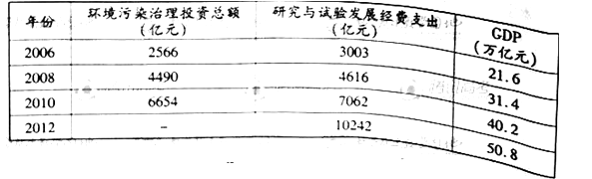
材料二：
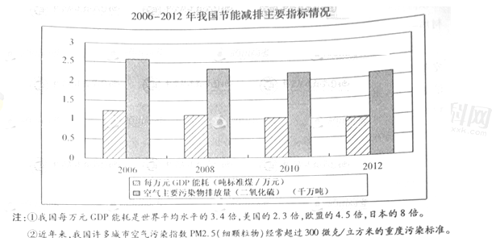
（1） 指出材料一、二反映的经济信息。（8分）
（2） 结合材料，运用“促进国民经济又好又快发展”的有关知识，说明如何把生态文明建设融入经济建设中。（12分）
（3） 结合材料，运用对立统一的观点阐明经济建设与生态环境保护之间的关系。（11分）
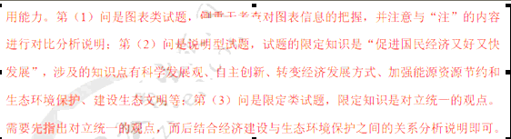 41．随着中国特色社会主义建设事业的不断发展，中国梦已经成为当下中国人对自己未来的期许和追求。但是，在当今世界，涵盖经济政治、社会盛会、价值文化等领域在内的“软实力”竞争越来越激烈，某发达国家对中国快速发展的疑虑和猜忌明显加重，“中国威胁论”在一些周边国家也有一定的市场。对此，党的十八大以来，中央反复强调中国要始终不渝地走和平发展道路；在推进社会主义经济、政治、社会和生态文明建设的同时，推进社会主义文化建设，增强综合国力，夯实走和平发展道路的基础。（21分）
（1）结合材料，运用文化与综合国力的有关只是，分析推进社会主义文化建设对实现中国梦的意义。（10分）
（2）结合材料，运用“中国走和平发展道路”的有关知识，阐述中国走和平发展道路的必要性和夯实走和平发展道路基础的重要性。（11分）
